**JUAN SEBASTIÁN ORTIZ HERRERA**

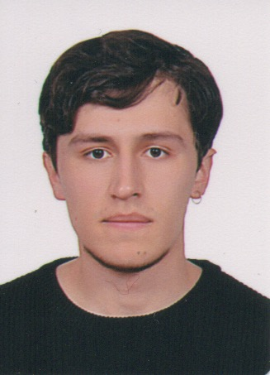

Profesional en Estudios Literarios

Universidad Nacional de Colombia  
Carrera 10 #9-41 Tocancipá–Colombia

(57) 319 762 6463

jsortizh@unal.edu.co

juanse9993@gmail.com

**PERFIL**

Profesional en Estudios Literarios de la Universidad Nacional de Colombia. Tengo experiencia en enseñanza de literatura, lectoescritura y lengua castellana en diferentes niveles académicos. He participado en eventos académicos en Colombia y Perú con ponencias sobre literatura latinoamericana. Actualmente soy docente de lengua castellana en bachillerato.

**Datos personales**

**Lugar y Fecha de Nacimiento:** Bogotá, DC – 1 de marzo de 1999

**Documento de Identidad:** C.C1.077.092.094

**Estado Civil:** Soltero

**Formación académica**

**Estudios Universitarios:**

**Universidad Nacional de Colombia**

Profesional en Estudios Literarios

2016 – 2020

**Estudios Secundarios:**

**Escuela Sol Naciente**

Bachiller académico

Diciembre de 2015

**Idiomas:** **Inglés**    
 Nivel B2

**Experiencia laboral**

**UNIVERSIDAD NACIONAL DE COLOMBIA**

Estudiante auxiliar

**Actividades laborales:** Corrección de estilo, redacción e implementación de proyectos.

**Jefe inmediato:** Viviana Montenegro

**Teléfono:** 3165000

**Fecha de vinculación:** Marzo de 2018-Agosto de 2018

**UNIVERSIDAD NACIONAL DE COLOMBIA**

Tutor académico

**Actividades laborales:** Tutorías individuales y grupales de lectura y escritura académica con estudiantes de primeros semestres.

**Jefe inmediato:** Alexander Clavijo Berrío

**Teléfono:** 3165000

**Fecha de vinculación:** Agosto de 2018-Diciembre de 2018

**ESCUELA SOL NACIENTE**

Docente de Lengua Castellana

**Actividades laborales:** Docente de Lengua Castellana de básica secundaria y media académica

**Jefe inmediato:** Maria Eugenia Viana

**Teléfono: +**57 3104498217  
**Fecha de vinculación:** Enero 2020-Actualmente

**Participación en eventos académicos**

**I CONGRESO INTERNACIONAL DE LITERATURAS Y CULTURAS ANDINAS**

**Organizador:** Universidad Nacional de San Agustín (Arequipa)

**Rol en el evento:** Ponente

**Ponencia:** “Configuración de la sociedad andina como espacio novelesco en *Yawar Fiesta”*

**Fecha:** Agosto de 2019

**V ENCUENTRO DE CRÍTICA LITERARIA “MUERTE Y CARNAVAL EN JOSÉ MARÍA ARGUEDAS”**

**Organizador:** Universidad Nacional de Colombia

**Rol en el evento:** Ponente

**Ponencia:** “‘El gamonal’ y *Yawar Fiesta*: La representación de la colectividad indígena en los orígenes de la narrativa de Gamaliel Churata y José María Arguedas”

**Fecha:** Diciembre de 2019

Juan Sebastián Ortiz Herrera  
CC. 1.077.092.094